

|  |
| --- |
| Kotak Teks 8, Textbox |
| Tok Dalang  Delarosa Butar Butar (231111254)  Tasya Syafriza (231112518)  Rasidin Harahap (231110869)  Purba Tua Siregar (231112463) |
| 2 juli |

Bab I

Pendahuluan

Perkembangan teknologi digital telah membawa perubahan besar dalam berbagai aspek kehidupan, termasuk dalam pengelolaan keuangan dan investasi. Transformasi digital ini memudahkan masyarakat dalam mengakses layanan keuangan yang dulunya hanya tersedia melalui institusi formal seperti bank atau perusahaan sekuritas. Kini, hanya dengan menggunakan ponsel, seseorang sudah dapat melakukan transaksi investasi seperti pembelian dan penjualan reksa dana secara cepat, efisien, dan terjangkau. Fenomena ini menandai peran penting teknologi dalam mendemokratisasi akses terhadap investasi.

Di sisi lain, kesadaran masyarakat, khususnya generasi muda, terhadap pentingnya pengelolaan keuangan pribadi juga semakin meningkat. Menabung dan berinvestasi sejak dini menjadi langkah awal dalam membangun kebiasaan finansial yang sehat. Sayangnya, banyak anak muda yang masih kesulitan untuk memulai, baik karena kurangnya edukasi keuangan maupun keterbatasan platform yang mudah digunakan. Oleh karena itu, dibutuhkan sebuah solusi digital yang tidak hanya memfasilitasi aktivitas menabung dan berinvestasi, tetapi juga memberikan edukasi keuangan secara praktis dan menyenangkan.

Proyek ini mengangkat topik pengembangan aplikasi mobile investasi dan tabungan reksa dana bernama FinWise, yang dirancang untuk menjawab kebutuhan tersebut. FinWise menawarkan antarmuka yang sederhana, ramah pengguna, dan berorientasi pada kemudahan dalam melakukan transaksi investasi, perencanaan keuangan, serta edukasi keuangan. Melalui aplikasi ini, pengguna dapat menetapkan tujuan finansial, memantau perkembangan investasinya, serta mendapatkan informasi dan pemahaman dasar mengenai dunia investasi.

Pemilihan topik ini dilatarbelakangi oleh tingginya minat masyarakat terhadap investasi digital serta kebutuhan akan aplikasi yang dapat mendorong inklusi keuangan. FinWise diharapkan dapat menjadi solusi digital yang membantu masyarakat, khususnya generasi muda, untuk memulai perjalanan keuangan mereka secara bijak, aman, dan terencana. Tidak hanya sebagai alat transaksi, aplikasi ini juga menjadi sarana pembelajaran keuangan yang mampu membentuk kebiasaan finansial positif dalam kehidupan sehari-hari.

Bab II

Fitur

Aplikasi investasi yang dibuat memiliki berbagai fitur utama yang membantu pengguna dalam melakukan dan memantau transaksi investasi. Berikut ini adalah penjelasan masing-masing fitur yang telah diterapkan:

1. **Fitur Pendaftaran**  
   Pengguna dapat mendaftarkan akun melalui halaman register dengan mengisi data seperti email, password, mengulang password, memilih tingkat ketertarikan, dan opsional memilih tanggal lahir. Tampilan register juga dilengkapi dengan Banner “Gabung Komunitas”, Switch untuk berlangganan tips, dan tombol daftar.

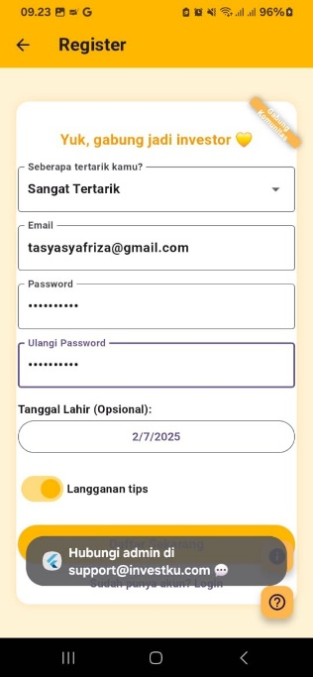 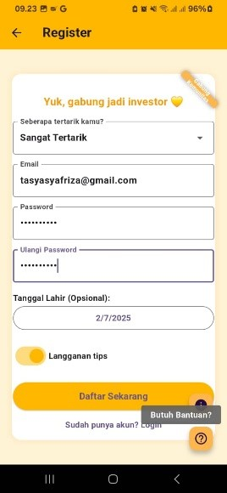 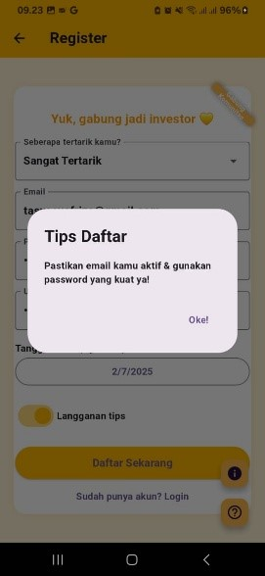 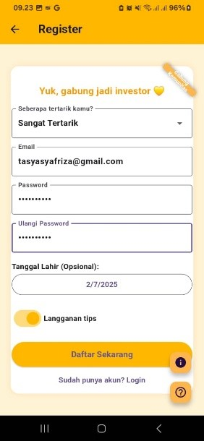

1. **Fitur Login**  
   Pengguna yang sudah memiliki akun dapat masuk melalui halaman login. Pada halaman ini, pengguna dapat memilih tipe pengguna (Investor Baru, Investor Pro, atau Mentor Saham), mengaktifkan "Ingat Saya", mengatur mood dengan slider, dan melihat tips login melalui ikon info di AppBar.

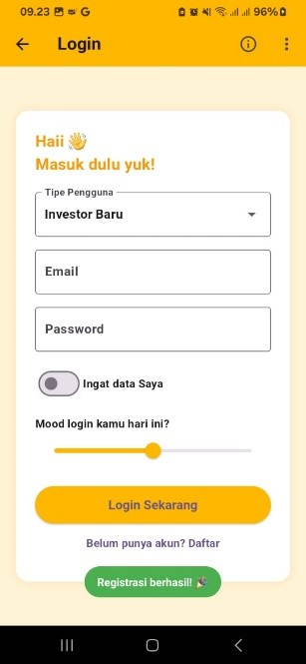 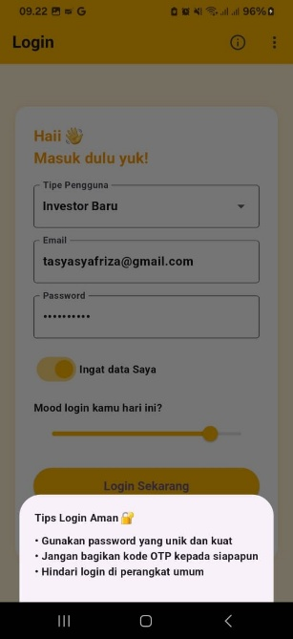 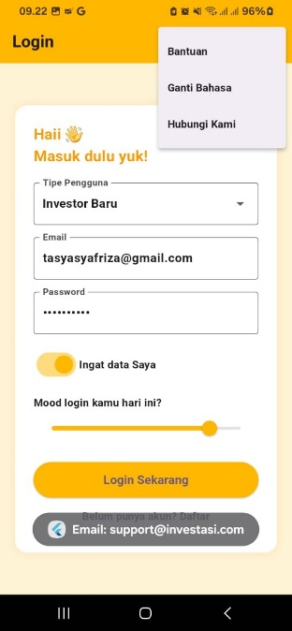

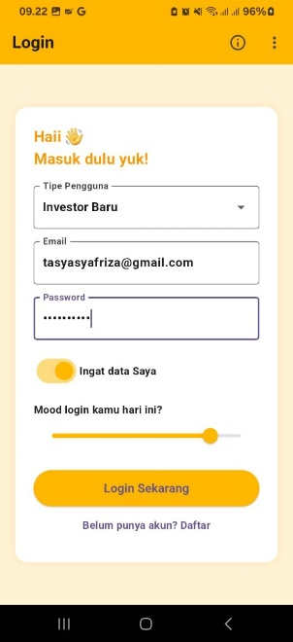 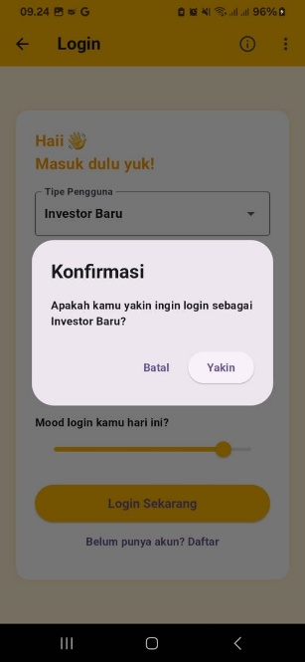

1. **Halaman Explore**  
   Halaman utama yang menampilkan berbagai produk investasi yang bisa dicari dan disaring oleh pengguna. Tersedia filter menggunakan Chips dan Checkbox, pengurutan dengan Radio Button, serta filter harga maksimal menggunakan bottom sheet.

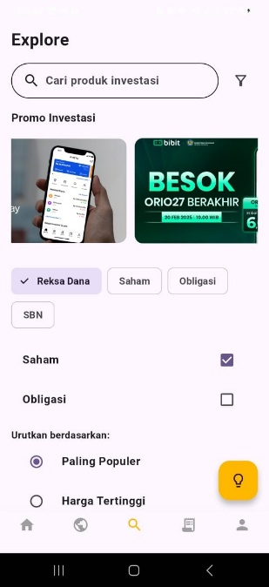 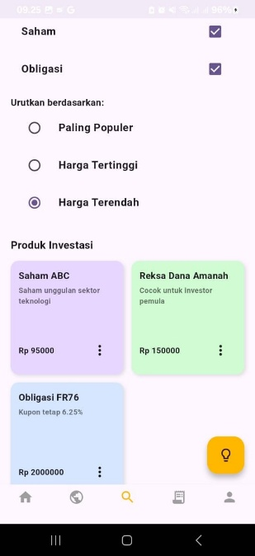 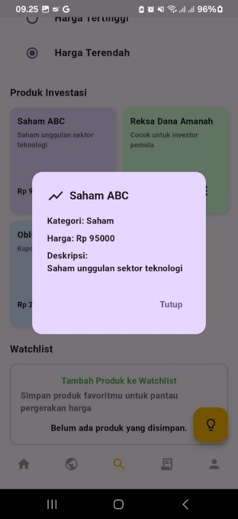 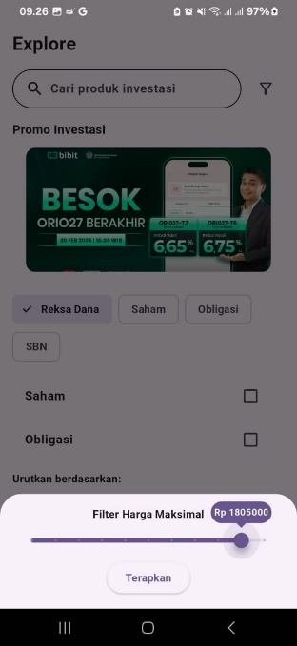

1. **Slider Promo Investasi**  
   Carousel Slider digunakan untuk menampilkan gambar-gambar promo investasi yang ditampilkan di bagian atas halaman explore.

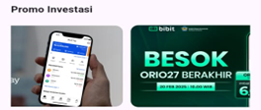 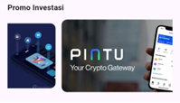

1. **Watchlist Produk**  
   Pengguna dapat menambahkan produk ke Watchlist melalui tombol opsi pada masing-masing produk. Daftar produk favorit akan muncul di bagian bawah halaman Explore.

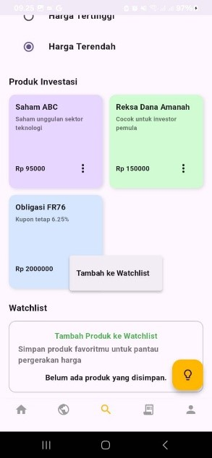 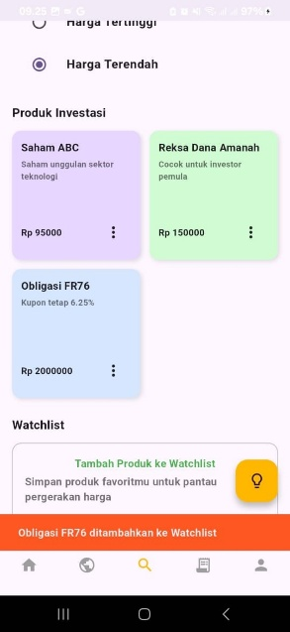 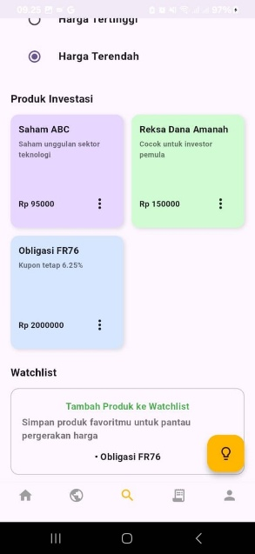

1. **Tips & Dialog**  
   Pengguna dapat melihat tips menggunakan aplikasi melalui FAB (Floating Action Button) dan dialog yang muncul secara interaktif.

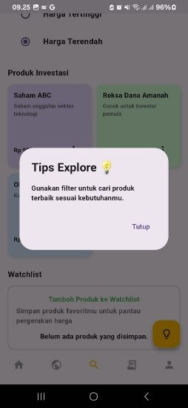

1. **Notifikasi (SnackBar dan Toast)**  
   Feedback diberikan kepada pengguna saat aksi dilakukan, seperti ketika produk ditambahkan ke watchlist atau login berhasil.

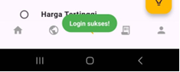 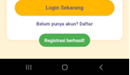

1. **Halaman Portofolio**  
   Halaman portofolio menampilkan daftar produk investasi yang telah dipilih pengguna. Setiap item ditampilkan dalam kartu lengkap dengan nama produk, kategori, dan tombol aksi. Halaman ini memberikan ringkasan aset secara visual dan memudahkan pengguna melacak kepemilikan portofolio dan menambahkan produk investasi baru.

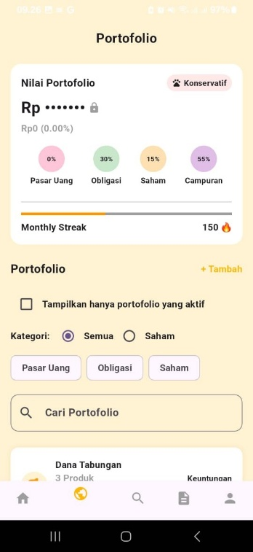 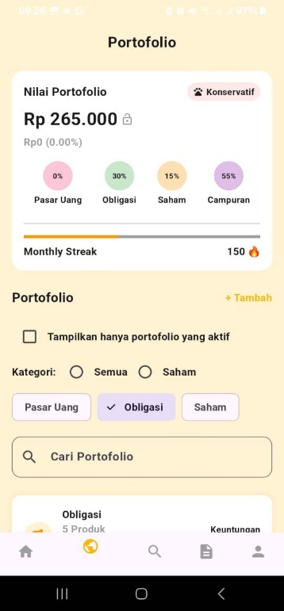 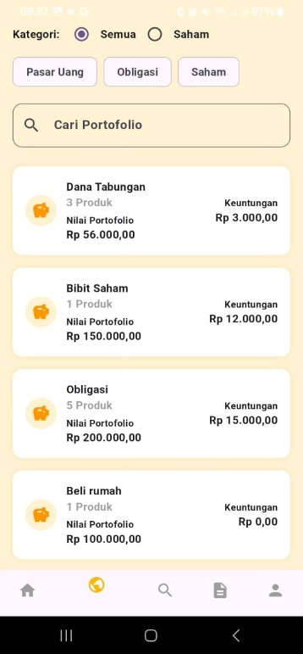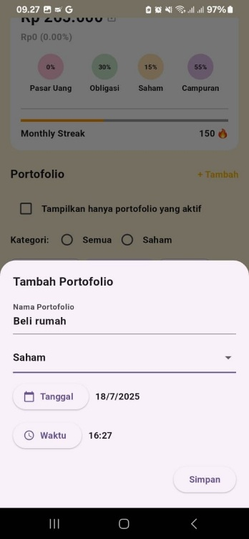 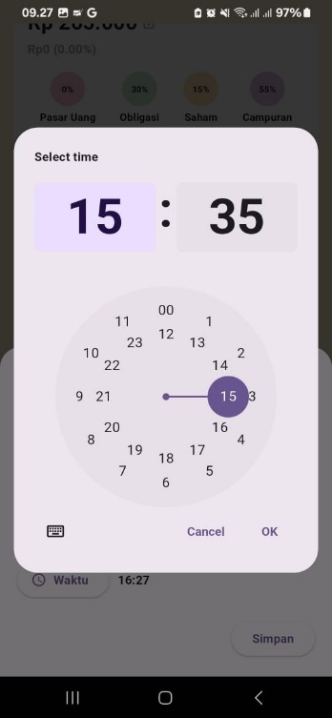 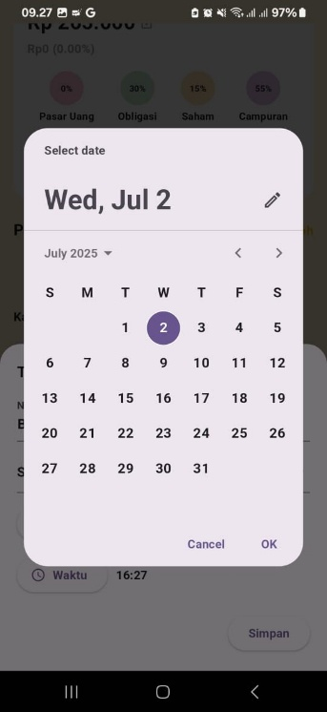

1. Fitur Sembunyikan/Tampilkan Nominal Portofolio

Untuk fitur ini bisa digunakan dengan membuka halaman home portofolio, tekan ikon mata di dekat angka nominal uang, angka akan disembunyikan dan diganti dengan simbol (…….), tekan lagi untuk mengembalian tampilan angka semula.

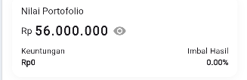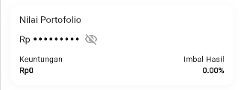

1. Fitur TopUp Portofolio Dana Tabungan

Untuk melakukan top up, buka halaman home, terdapat card portofolio dana tabungan, dan tekan button top up, dan muncul halaman baru, masukkan nominal jumlah top up, centang konfirmasi pembelian, dan tekan order sekarang.

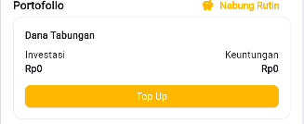

1. **Fitur Chips Berita**

Untuk fitur chips berita, buka halaman home paling bawah, terdapat pilihan berita, tekan pilihan berita yang ingin ditampilkan, berita akan ditampilkan sesuai yang dipilih.

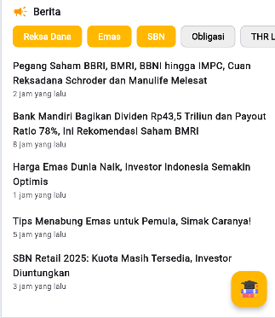

1. **Fitur Filter**

Untuk fitur ini, buka halaman produk investasi, tekan button filter, dan akan muncul tampilan checkbox produk yang ingin di filter dan switch button autodebet, dan tekan tombol tampilkan maupun tekan tombol reset filter untuk mengembalikan filter semula.

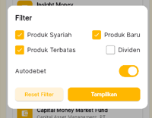

1. **Fitur Sort**

Untuk fitur ini, buka halaman produk investasi, tekan button sort, dan akan muncul tampilan radiobutton yang mau dipilih, dan tekan button terapkan.

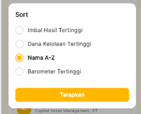

1. **Fitur DropDown Periode Imbal Hasil**

Untuk fitur ini, buka halaman produk investasi, tekan button garis panah bawah, dan akan muncul tampilan pilihan periode imbal hasil yang diinginkan, dan klik button pilih.

1. **Fitur Input Nomial Pembelian Otomatis**

Fitur input nomilan pembelian, buka halaman topup di halaman home, dan akan muncul tampilan halaman baru top up reksadana, dan tekan button pilihan nominal yang tersedia.

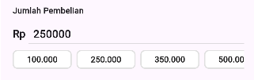

1. **Fitur Nabung Rutin**

Untuk fitur ini, buka halaman home dan pilih opsi nabung rutin di topup portofolio halaman home, lalu buat nama jadwal, input nominal, dan atur periodenya, dan tap simpan untuk membuat jadwal nabung rutin secara otomatis.

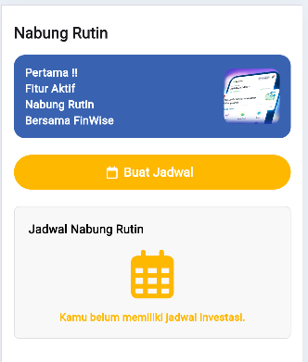

1. **Fitur FinWise Academic**

Untuk fitur FinWise Academic, buka halaman home, tap icon fabs academic, lalu akan membuka halaman FinWise Academic, pilih video pembelajaran yang ingin dipelajari.

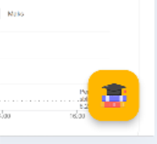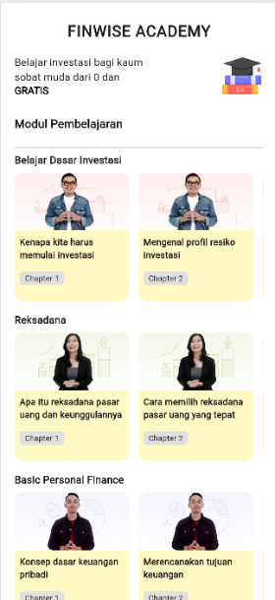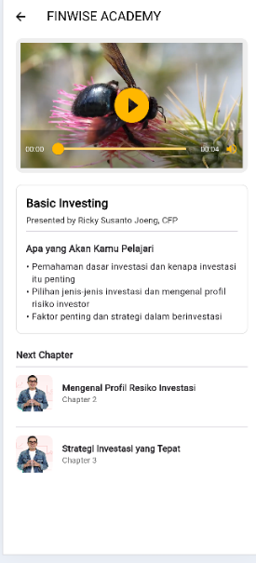

### Tabs Bar (Transaksi - Order & History)

### Fitur Tabs Bar digunakan untuk menavigasi antara dua tab utama, yaitu “Order” dan “History”. Pengguna dapat dengan mudah berpindah antar halaman menggunakan tab di bagian atas.

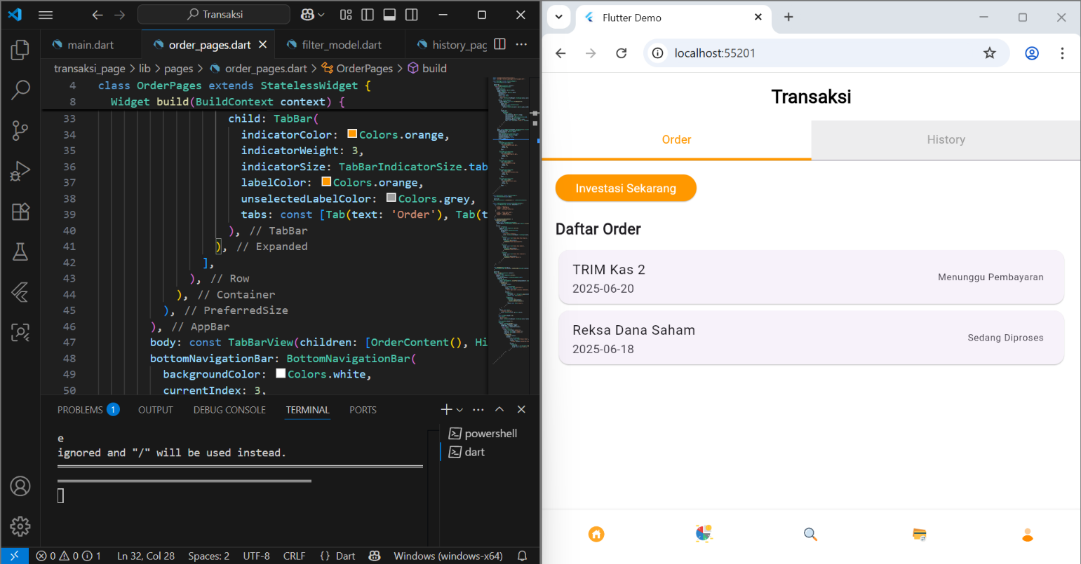

### Bottom Sheets (Order)

### Pada halaman Order, saat pengguna mengetuk item dalam daftar, akan muncul bottom sheet berupa dialog untuk menginput nominal investasi dan menambahkan transaksi baru.

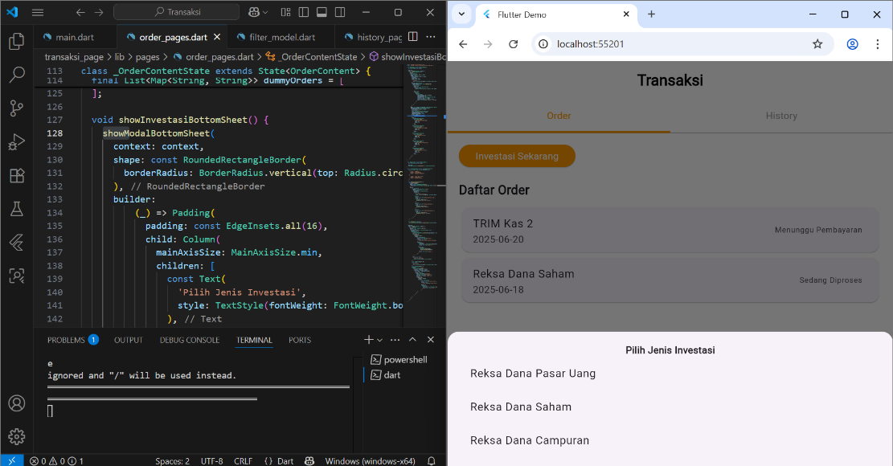

### Bottom Sheets (History)

### Pada halaman History, saat pengguna mengetuk salah satu item transaksi, akan muncul bottom sheet yang menampilkan detail transaksi secara ringkas.

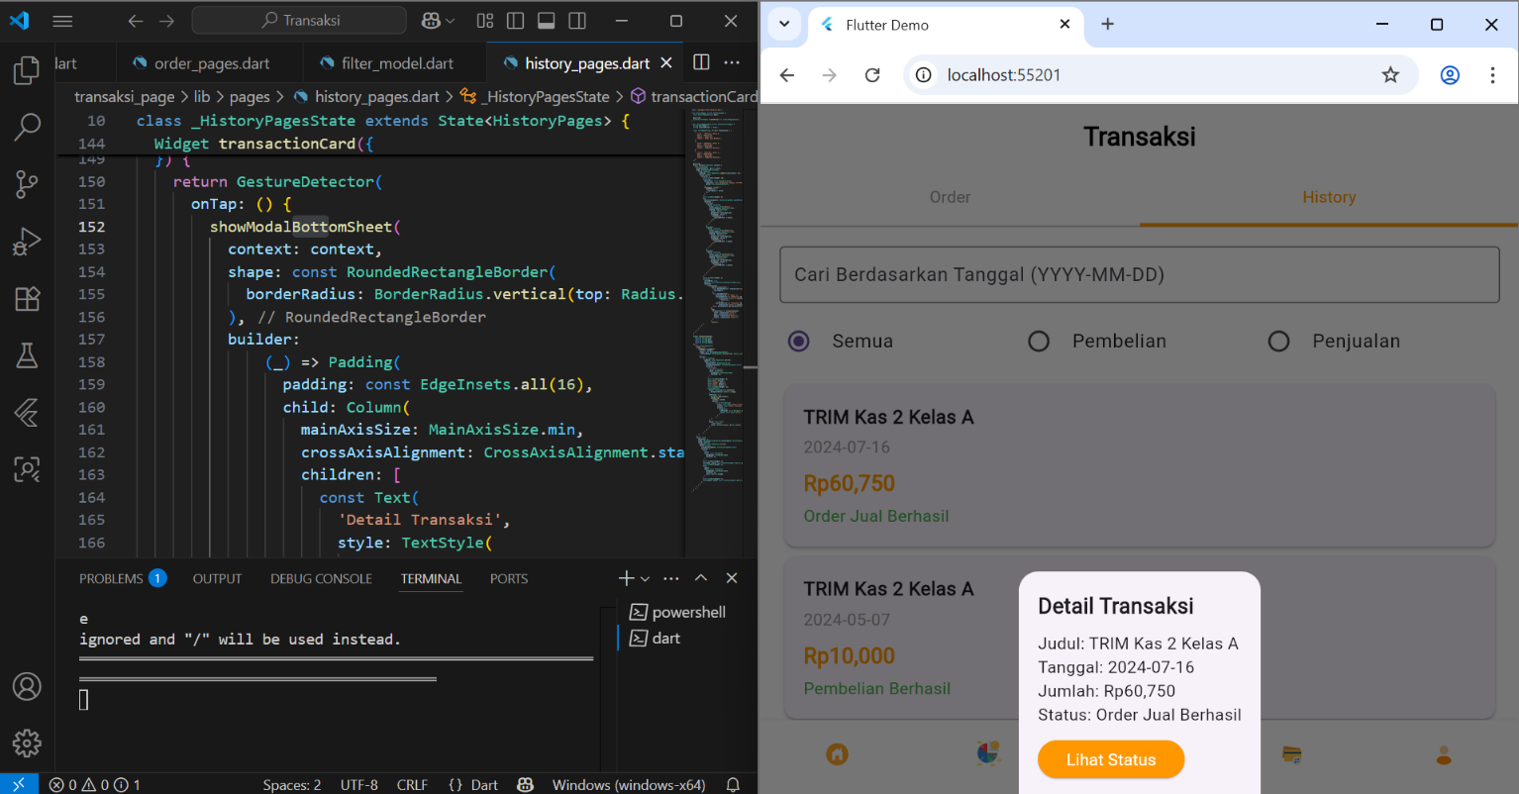

### Dialogs (Order)

### Setelah input nominal, pengguna akan ditampilkan dialog konfirmasi untuk melihat detail order yang ditambahkan, termasuk tombol untuk melakukan pembayaran.

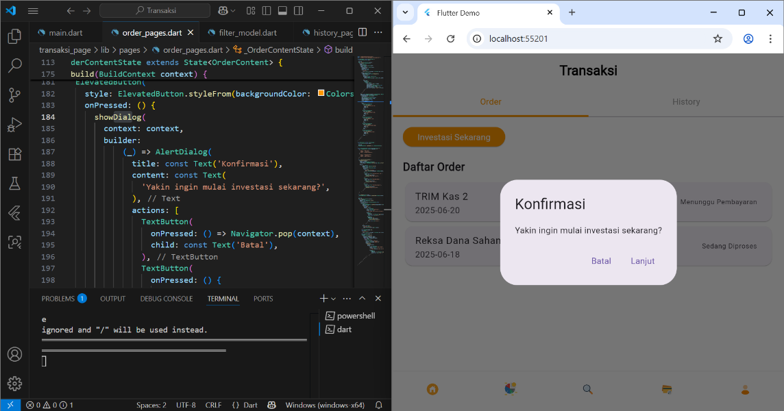

### Dialogs (History)

### Di halaman History, pengguna dapat mengetuk tombol “Lihat Status” pada bottom sheet untuk memunculkan dialog yang menunjukkan status transaksi.

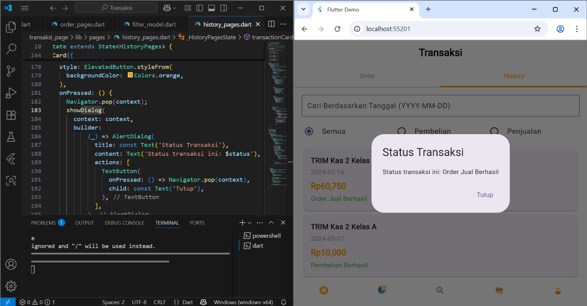

### Lists (Order)

### Semua daftar order yang ditambahkan pengguna ditampilkan dalam bentuk ListView. Setiap item berisi produk, tanggal, nominal, dan status transaksi.

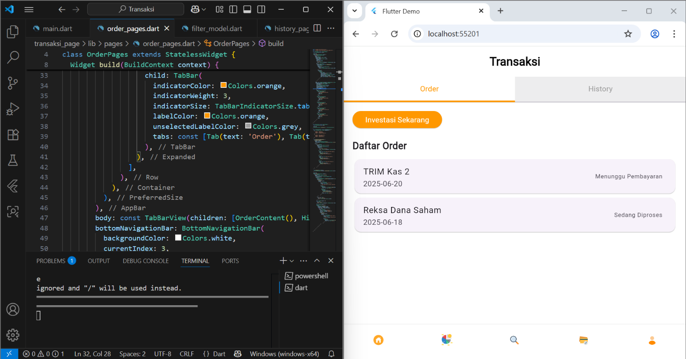

### Lists (History)

### Riwayat transaksi juga ditampilkan menggunakan ListView. Masing-masing item menunjukkan nama reksa dana, tanggal, nominal, dan status.

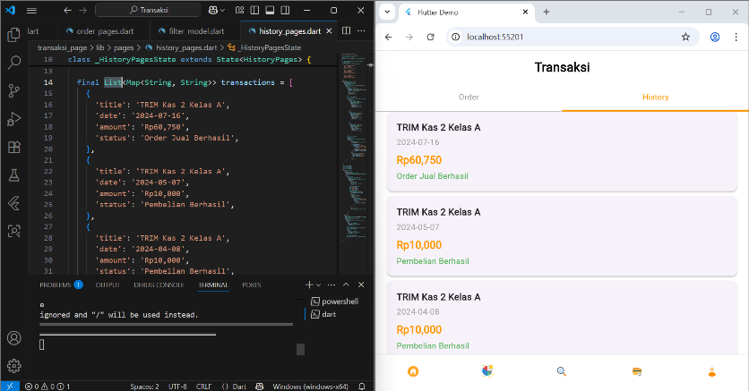

### Cards (Order)

### Setiap item pada daftar Order dibungkus dengan Card untuk memberikan tampilan elegan dan terpisah antar transaksi.

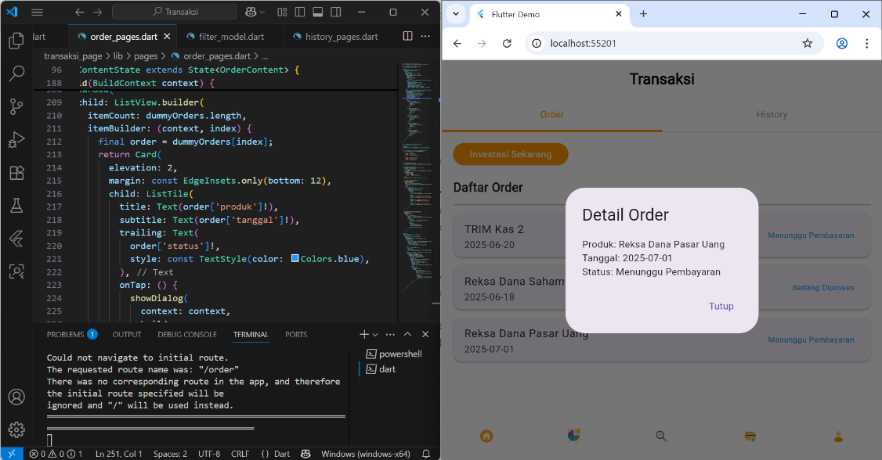

### Cards (History)

### Setiap transaksi pada History juga ditampilkan dalam bentuk Card, memperjelas struktur data dalam tampilan yang rapi.

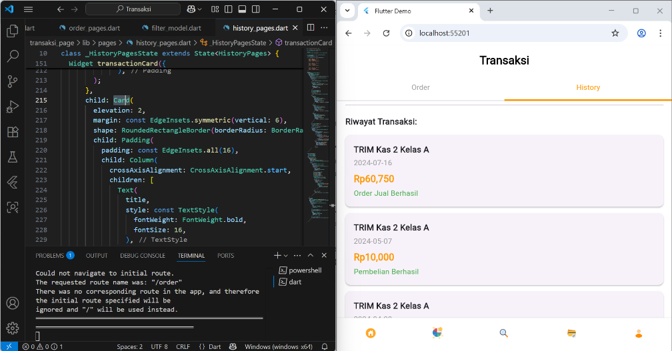

### Divider (Order)

### Di halaman Order, Divider digunakan untuk memisahkan bagian judul halaman dan daftar order agar tampilan lebih bersih.

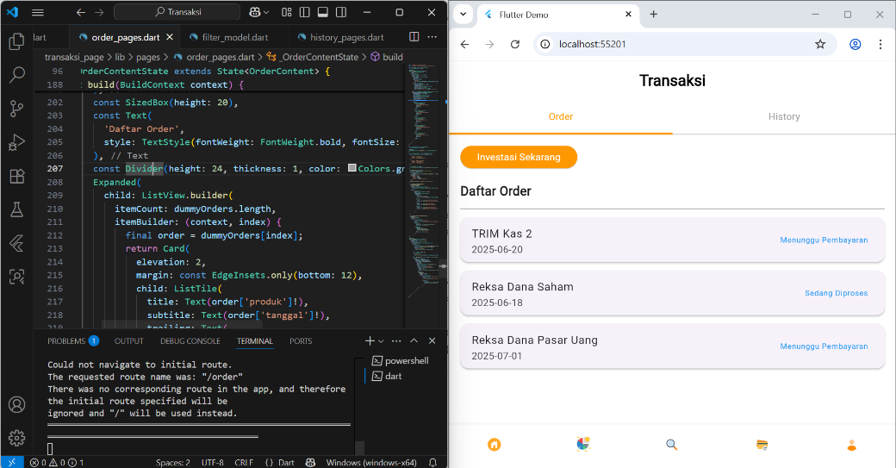

### Divider (History)

### Begitu juga di halaman History, Divider digunakan antara header dan list agar konten terlihat lebih terstruktur.

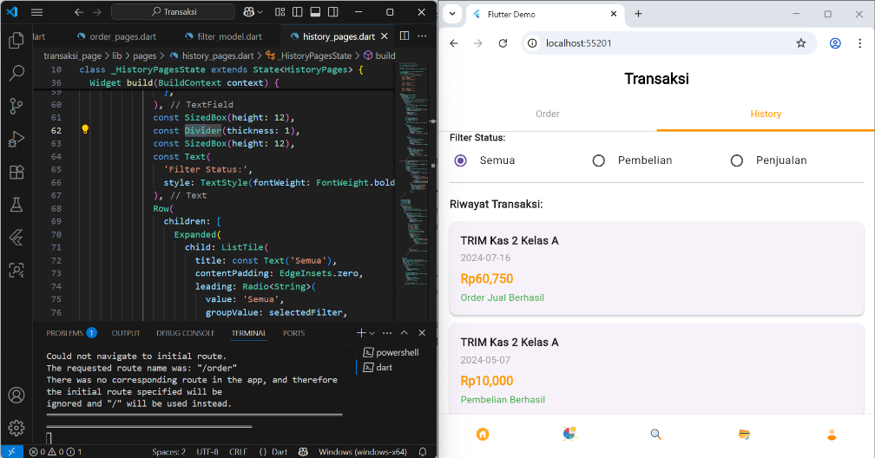

### DatePicker (Order)

### Pengguna dapat memfilter daftar Order berdasarkan tanggal tertentu menggunakan tombol kalender yang memunculkan DatePicker.

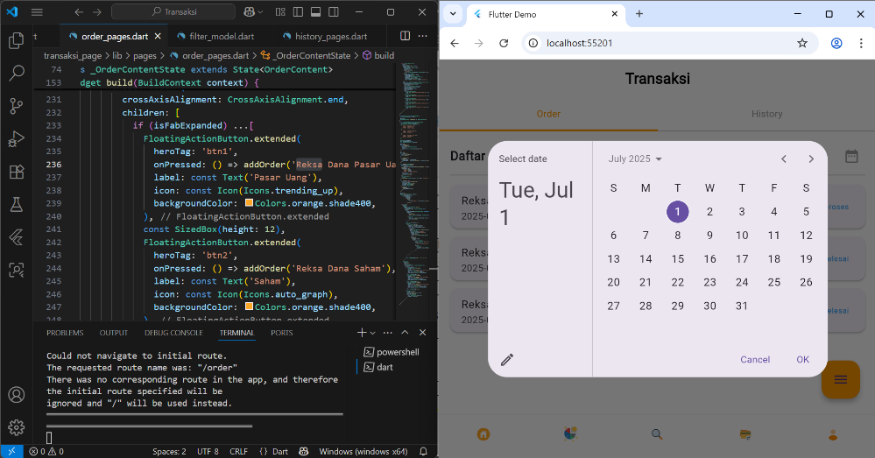

### DatePicker (History)

### Fitur DatePicker juga tersedia di halaman History untuk menyaring riwayat transaksi berdasarkan tanggal pilihan pengguna.

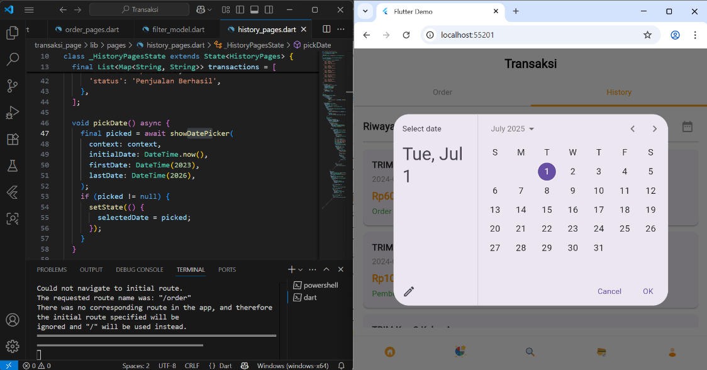

### Expandable FAB (Order)

### Floating Action Button utama pada halaman Order dapat diperluas menjadi beberapa pilihan jenis reksa dana. Saat ditekan, FAB akan menampilkan beberapa tombol tambahan untuk memilih produk investasi yang ingin ditambahkan.

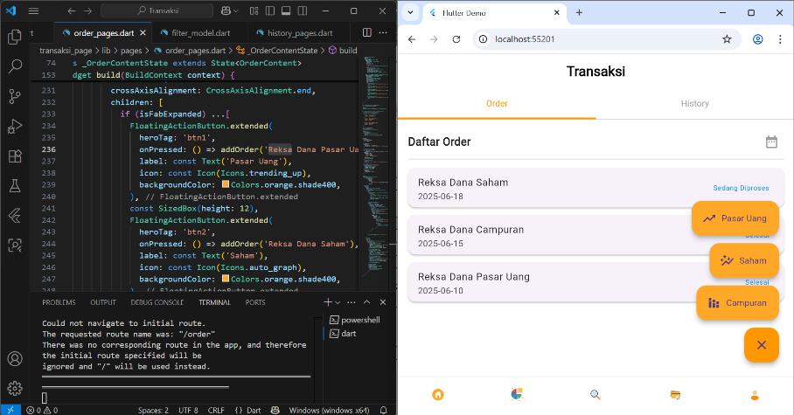

1. Navigasi Drawer

Pengguna dapat membuka menu samping (Drawer) dengan menekan ikon menu di kiri atas AppBar. Di dalamnya terdapat opsi seperti “Tentang Saya”, “Pengaturan”, “Kunjungi Website Bibit”, dan “Chat Support”.

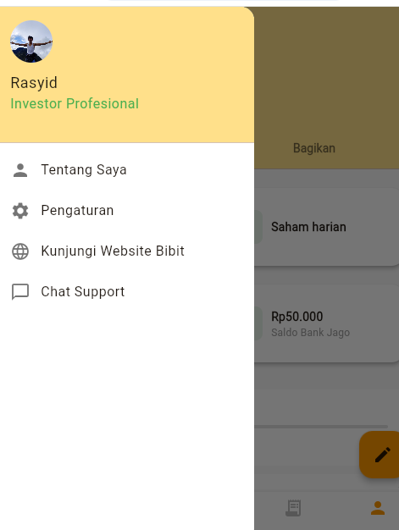

1. Header Profil  
   Menampilkan foto profil, nama, dan kategori pengguna (“Investor Pemula”/“Mahir”/“Profesional”) pada tampilan berwarna oranye (light mode) atau gelap (dark mode) di bagian atas. Dan ketika kita menggunakan fitur di edit bagian profil maka otomatis header profil akan di perbarui sesuai apa yang dimasukkan pada fitur edit profilnya.

a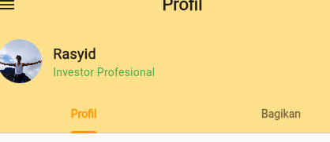

1. Tab Bar “Profil” & “Bagikan”
   * Profil: Tab default yang menampilkan informasi dan menu.
   * Bagikan: Saat dipilih, langsung memunculkan dialog untuk membagikan profil ke media sosial atau kontak.

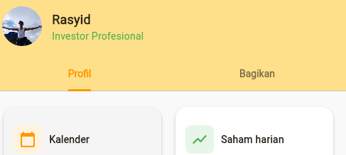

1. Fitur Kalender  
   Kartu dengan ikon kalender yang membuka date picker saat diketuk. Tanggal terpilih akan ditampilkan di dalam kartu.

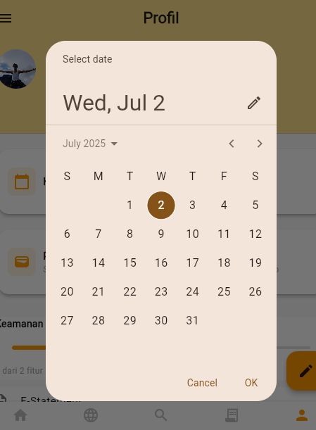

1. Slider Keamanan  
   Slider interaktif untuk mengaktifkan fitur keamanan (maksimal 2), dengan indikator jumlah fitur yang aktif.

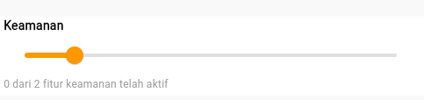

1. Menu Utama
   * Promo & Voucher : menggunakan snackbar menampilkan teks Promo segera hadir

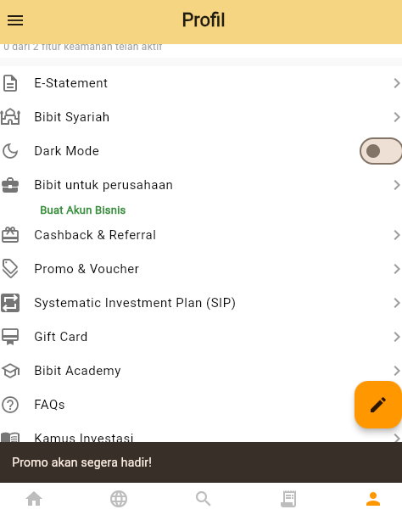

* + Dark Mode : Mengubah Tema Menjadi Gelap

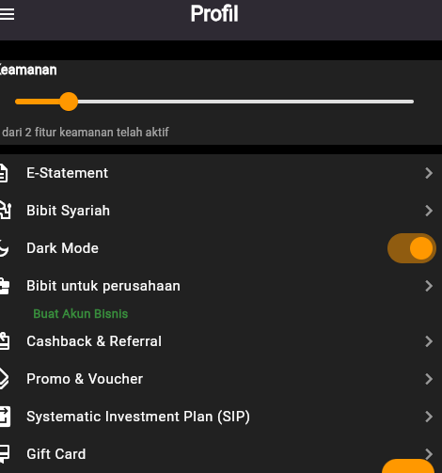

1. ShowTabDialog

Tentang Saya : Saat dipilih, langsung memunculkan dialog untuk Melihat Data

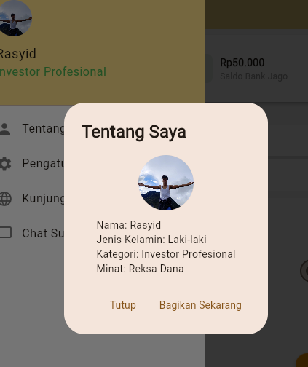

1. Floating Action Button “Edit Profil”  
   Tombol mengambang di kanan bawah untuk membuka modal bottom sheet, di mana pengguna dapat:
   * Mengubah foto profil (dengan Image Picker)
   * Mengedit nama, jenis kelamin, kategori, dan minat (dengan text field, radio button, filter chip, dan dropdown)

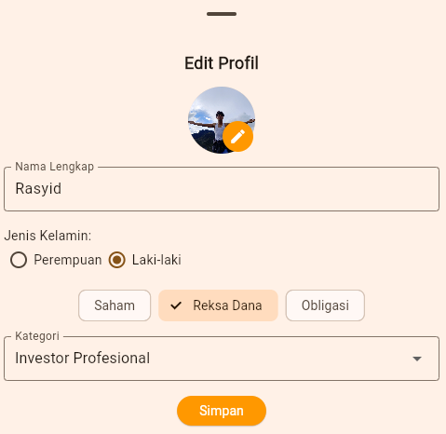

Bab III

Log Book

Pengerjaan proyek aplikasi FinWise dilakukan secara bertahap selama 16 minggu dan dibagi menjadi beberapa sub-proyek berdasarkan fitur utama. Setiap pengerjaan dicatat secara sistematis dalam logbook mingguan, lengkap dengan status dan dokumentasi visual. Fitur-fitur yang dikerjakan meliputi halaman Transaksi (Order & History), Explore & Portofolio, Profil, serta Login & Register.

Pada halaman Transaksi, pengembangan dimulai dengan pembuatan tampilan dasar menggunakan StatefulWidget, layout Row dan Column, serta penambahan elemen TextField. Di minggu-minggu berikutnya, ditambahkan State Management untuk mendukung filter berdasarkan tanggal, dan implementasi TabBar untuk memisahkan antara Order dan History. Fitur BottomSheet dan Dialog ditambahkan sebagai interaksi ketika user memilih transaksi. Data ditampilkan menggunakan ListView, kemudian diperindah dengan Card dan Divider. Fitur akhir berupa DatePicker untuk filter waktu dan Expandable FAB untuk menambahkan order secara dinamis berdasarkan jenis produk investasi.

Pada halaman Explore & Portofolio, pengerjaan dimulai dari struktur halaman, layout visual (GridView, Expanded, Container), serta navigasi antar halaman menggunakan BottomNavigationBar dan Navigator. Diimplementasikan pula Provider sebagai state management untuk fitur Watchlist, serta komponen seperti RadioButton, Chips, Switch, dan DropdownButton untuk kebutuhan filter dan preferensi pengguna. Notifikasi ditangani menggunakan SnackBar, dan interaksi tambahan menggunakan Dialog, PopupMenuButton, serta Tooltip. Untuk penyempurnaan UI, ditambahkan elemen Slider, ProgressIndicator, DatePicker, dan TimePicker.

Halaman Profil dikembangkan dengan menampilkan data pengguna melalui elemen TextField, gambar profil, dan ikon. Dilengkapi juga dengan komponen interaktif seperti CheckBox, Chip, RadioButton, DropdownButton, dan Switch untuk personalisasi data pengguna. Navigasi dan kontrol pengguna ditambahkan menggunakan AppBar, Drawer, BottomNavigationBar, serta TabBar. Fitur berbagi profil menggunakan Dialog, sedangkan proses edit dilakukan melalui BottomSheet. Tampilan disempurnakan dengan Card, ListView, ListTile, Divider, dan Slider Keamanan. Terakhir, ditambahkan DatePicker untuk input tanggal serta ImagePicker untuk mengganti foto profil.

Untuk halaman Login dan Register, pengembangan difokuskan pada tampilan dan interaksi pengguna. Ditambahkan TextField, DropdownButton, dan Switch untuk fitur seperti input data, pemilihan tipe pengguna, dan langganan tips. Proses login/register juga dilengkapi Dialog konfirmasi, ProgressIndicator sebagai indikator loading, serta validasi form input. Di halaman register, Slider ditambahkan untuk memilih preferensi (misalnya mood atau minat investasi).

Seluruh fitur dikerjakan secara bertahap dan dikembangkan dengan pendekatan modular dan fokus pada kemudahan penggunaan, tampilan bersih, serta pengalaman interaktif. Meskipun tiap anggota tim mengerjakan bagian berbeda, seluruh elemen berhasil diintegrasikan dengan baik. FinWise menjadi aplikasi investasi yang tidak hanya memfasilitasi transaksi, tapi juga membangun edukasi dan kebiasaan finansial yang sehat bagi penggunanya. Log Book: [Log Book.xlsx](https://mikroskilacid.sharepoint.com/:x:/r/sites/msteams_059a95-KelompokTokDalang/_layouts/15/Doc2.aspx?action=edit&sourcedoc=%7Bd28f4120-9c27-428d-81bc-72e91429f239%7D&wdOrigin=TEAMS-WEB.teams_ns.rwc&wdExp=TEAMS-TREATMENT&wdhostclicktime=1751429173343&web=1)

BAB IV

Penjelasan Source Code Fitur Utama

### Sebelum UTS

a. Penggunaan statefull/stateless  
 aplikasi ini sudah menggunakan kombinasi StatefulWidget dan StatelessWidget. Pada tahap awal, fokusnya adalah membangun tampilan dan interaksi dasar. Widget seperti RegisterPage, LoginPage, ExplorePage, ProfilePage, dan OrderContent dibuat dengan StatefulWidget karena harus menyimpan data dan merespon perubahan secara real-time, misalnya saat pengguna mengetik, memilih opsi, menambah order, memilih tanggal, atau melihat detail transaksi. Sementara MyApp dan OrderPages menggunakan StatelessWidget karena hanya mendefinisikan struktur aplikasi secara umum dan tidak memerlukan perubahan state dinamis.

b. Penggunaan Layouts  
 Layout dalam aplikasi ini disusun dengan berbagai widget seperti Column, Row, Expanded, Container, ListView, dan SingleChildScrollView. Pada halaman Transaksi, digunakan Column, Row, dan Expanded untuk mengatur tampilan order dan history agar responsif. Di halaman Profil, ListView berfungsi sebagai kontainer scrollable utama, dengan Row untuk menyusun elemen secara horizontal (seperti avatar dan teks di header) dan Column untuk menata form edit atau daftar menu secara vertikal. Sedangkan di halaman Explore, Column, Row, Container, dan SingleChildScrollView digunakan untuk menyusun konten, ditambah Padding dan SizedBox untuk memberi jarak antar elemen agar tampilan lebih rapi dan nyaman dilihat.

c. Penggunaan State Manager  
 Pengelolaan state dalam aplikasi ini dilakukan dengan dua cara utama: setState dan Provider. Di halaman Transaksi, state dikelola secara sederhana dengan setState, misalnya saat pengguna memilih tanggal dengan DatePicker atau menambahkan order baru ke dalam daftar. Pada halaman Profil, setState() juga digunakan untuk memperbarui mode terang/gelap, menyimpan tanggal yang dipilih, dan memperbarui data minat serta kategori setelah diedit. Sedangkan di halaman Explore, state management dilakukan dengan Provider, contohnya melalui WatchlistProvider yang bertugas menyimpan data produk apa saja yang sudah dimasukkan pengguna ke dalam daftar pantauan (watchlist).

d. Penggunaan Button atau Floating Action Button (FAB)  
 Aplikasi ini menggunakan berbagai jenis tombol untuk mempermudah interaksi pengguna. Di halaman Transaksi, digunakan FloatingActionButton dan FloatingActionButton.extended sebagai tombol utama untuk menambah order, bahkan dibuat expandable agar lebih interaktif. Di halaman Profil, terdapat TextButton atau ElevatedButton untuk aksi di dialog dan modal bottom sheet, serta FloatingActionButton yang mengambang untuk membuka form edit profil. Sedangkan di halaman Explore, tombol utama seperti ElevatedButton dipakai untuk aksi penting seperti Login dan Daftar, sementara FloatingActionButton juga digunakan di halaman Register dan Explore untuk menampilkan tips atau bantuan dengan cara yang menarik.

e. TextField

TextField digunakan di beberapa halaman untuk menangkap input pengguna. Di halaman Transaksi, TextField muncul di dialog saat pengguna mau menambah nominal order. Di halaman Profil, TextField diletakkan di modal bottom sheet untuk mengedit nama lengkap, dengan bantuan controller supaya data bisa diambil dan diubah. Sementara di halaman Explore, TextField dipakai untuk input seperti email, password, dan konfirmasi password, yang semuanya dikontrol dengan TextEditingController agar nilai input bisa diakses dan diatur dengan mudah.

f. CheckBox, RadioButtons, Chips, Switch, dan Dropdown

Untuk pilihan, aplikasi memakai CheckBox, RadioButtons, Chips, Switch, dan Dropdown sesuai kebutuhan di tiap halaman. Di halaman Transaksi, RadioButtons pernah direncanakan untuk menyaring transaksi di History, tapi akhirnya dihapus karena tampilan jadi kurang rapi. Di halaman Profil, RadioButtons dipakai untuk memilih jenis kelamin, FilterChip untuk memilih minat, Switch untuk mengatur mode terang/gelap, dan DropdownButton untuk memilih kategori investor. Sedangkan di halaman Explore, CheckBox dipakai untuk memfilter produk investasi, RadioButton untuk memilih urutan produk (misalnya harga tertinggi/terendah), ChoiceChip untuk filter cepat, Switch di halaman Register untuk langganan tips, dan DropdownButtonFormField untuk memilih tipe pengguna atau tingkat ketertarikan berinvestasi.

g. AppBar

Setiap halaman di aplikasi dilengkapi AppBar yang dibuat menyesuaikan desain agar tetap minimalis dan fungsional. Di halaman Transaksi, AppBar terhubung dengan TabBar untuk navigasi. Di halaman Profil, AppBar punya tema terpisah untuk mode terang dan gelap, serta ada tombol menu di kiri untuk membuka Drawer. Di halaman Explore, AppBar juga disesuaikan — misalnya, di halaman login ditambahkan ikon info dan menu opsi (PopupMenuButton) supaya tampilan lebih interaktif.

2. Sesudah UTS  
 Setelah UTS, aplikasi dikembangkan dengan fitur-fitur interaktif dan elemen pendukung agar terlihat lebih lengkap dan mudah digunakan.

a. Drawer, BottomNavigationBar, dan Tabs

Pada halaman Transaksi dan Profil, Drawer ditempatkan di sisi kiri sebagai menu samping yang berisi header dan daftar navigasi. BottomNavigationBar digunakan dengan lima ikon tetap, dengan tab Profil sebagai tanda aktif. TabBar memiliki dua tab, yaitu “Profil” dan “Bagikan”, yang akan memunculkan dialog saat tab “Bagikan” dipilih. Di halaman Explore, juga ada BottomNavigationBar untuk berpindah ke halaman lain seperti Home, Portofolio, Transaksi, dan Profil agar navigasi lebih praktis.

b. Bottom Sheet

Modal BottomSheet digunakan di halaman Transaksi dan Profil untuk menampilkan form edit profil yang menyesuaikan ukuran saat keyboard muncul, dilengkapi drag handle agar mudah ditutup. Di halaman Explore, BottomSheet digunakan untuk filter harga; pengguna cukup mengetuk ikon filter untuk memunculkan slider batas harga produk.

c. Dialogs

Dialogs diterapkan di beberapa bagian. Di halaman Transaksi dan Profil, dialog popup muncul untuk fitur “Tentang Saya” atau dialog “Bagikan Profil”, lengkap dengan judul, teks, dan tombol aksi. Di halaman Explore, AlertDialog digunakan untuk konfirmasi login dan memberikan tips tambahan di halaman Register dan Explore, membuat interaksi terasa lebih personal.

d. SnackBar

SnackBar dipakai di semua halaman untuk memberi notifikasi cepat. Di halaman Transaksi dan Profil, SnackBar muncul saat fungsi promo belum tersedia atau URL gagal dibuka. Di halaman Explore, SnackBar memberi notifikasi sukses saat item berhasil ditambahkan ke Watchlist.

e. Menus

Menus di halaman Transaksi dan Profil dibuat dengan ListTile; beberapa menu bisa membuka URL atau menampilkan dialog/SnackBar. Di halaman Explore, PopupMenuButton ditambahkan di halaman login dan setiap kartu produk, memungkinkan pengguna melakukan aksi tambahan seperti menambahkan produk ke Watchlist, sehingga interaksi terasa fleksibel.

f. List, Card, ListTile, ListView/GridView

ListView dipakai sebagai kontainer scroll di halaman Transaksi dan Profil, sedangkan Card menampilkan fitur seperti Kalender, Saham Harian, dan Saldo dengan efek bayangan agar terlihat elegan. ListTile dipakai untuk item menu, baik di drawer maupun di menu utama. Di halaman Explore, produk investasi ditampilkan dengan GridView dalam bentuk kartu yang punya warna dan ikon khas, sedangkan Watchlist disusun dengan Column agar tetap informatif.

g. Slider, Progress Indicator, Banner, Tooltips

Slider di halaman Transaksi dan Profil dipakai untuk menandai tingkat keamanan aktif, dan di halaman Explore untuk memilih mood saat login atau batas harga produk di filter. Progress Indicator seperti CircularProgressIndicator ditampilkan saat proses login atau register berjalan. Banner di halaman Register dipakai untuk menyorot pesan “Gabung Komunitas”. Tooltip digunakan pada tombol filter dan FAB untuk memberikan info tambahan.

h. DatePicker dan TimePicker

DatePicker digunakan di halaman Transaksi dan Profil saat pengguna mengetuk kartu Kalender, hasil pilihannya disimpan dan ditampilkan. Di Explore, DatePicker muncul saat registrasi untuk memilih tanggal lahir, dan di Portofolio bisa dikembangkan untuk mencatat waktu pembelian produk.

i. Package Tambahan & Expandable FAB

Beberapa paket tambahan seperti image_picker dipakai untuk memilih foto, dan url_launcher untuk membuka link eksternal di halaman Transaksi dan Profil. Untuk menambahkan Expandable FAB, bisa menggunakan paket seperti flutter_speed_dial, agar satu tombol FAB dapat memunculkan beberapa aksi. Di halaman Explore, selain carousel_slider, ada juga fluttertoast untuk menampilkan notifikasi ringan (toast) di bagian bawah layar, misalnya untuk konfirmasi login berhasil atau tips dari admin.

BAB V

Rancangan Data

Pada aplikasi investasi FinWise yang kami bangun, struktur data dirancang secara sederhana namun efisien untuk kebutuhan aplikasi mobile. Pendekatan yang digunakan memadukan berbagai elemen Flutter seperti StatefulWidget, TextEditingController, List<Map<String, dynamic>>, dan Provider, guna menciptakan sistem yang modular, real-time, serta mudah dikembangkan.

#### 1. Struktur Data Produk Investasi

#### Produk-produk seperti saham, reksa dana, obligasi, dan SBN disimpan menggunakan struktur List<Map<String, dynamic>>. Setiap produk direpresentasikan dalam sebuah Map, yang memuat data sebagai berikut:

* title: nama produk (misalnya: Reksa Dana Amanah),
* category: kategori investasi (misalnya: Reksa Dana),
* price: harga awal produk,
* desc: deskripsi singkat produk,
* color: warna latar berdasarkan kategori,
* icon: ikon ilustratif untuk tampilan produk.

Struktur ini membuat data mudah diakses dan fleksibel untuk ditampilkan dalam berbagai widget seperti ListView, Card, dan ListTile.

#### 2. Pengelolaan Watchlist

Untuk fitur Watchlist, kami menggunakan state management berbasis Provider. Sebuah class bernama WatchlistProvider dibuat untuk menyimpan data global berupa List<String> yang memuat daftar nama produk favorit pengguna. Dengan Provider, data dapat ditambahkan atau dihapus secara real-time, dan tampilan akan langsung diperbarui tanpa perlu merestart aplikasi.

#### 3. Input Form dan Kontrol Data Pengguna

Seluruh data masukan pengguna, seperti saat login atau registrasi, disimpan sementara menggunakan TextEditingController dan variabel lokal seperti String, bool, atau DateTime?.  
 Contohnya:

* Email dan password dikontrol melalui TextEditingController.
* Tanggal lahir disimpan dalam variabel bertipe DateTime?.
* Preferensi langganan tips disimpan dalam bool.
* Mood pengguna saat login disimpan dalam double, menggunakan widget Slider.

Pendekatan ini memudahkan validasi form dan integrasi antar halaman.

#### 4. Data Profil dan Preferensi

Pada bagian profil pengguna, data seperti nama, jenis kelamin, kategori investor, dan foto profil disimpan langsung di dalam State masing-masing widget. Ketika pengguna mengubah data (misalnya mengganti nama atau foto), UI akan otomatis diperbarui karena state langsung ter-update.

Selain itu, untuk data yang bersifat pilihan jamak, seperti minat investasi, kami menggunakan struktur List<String>. List ini akan diisi berdasarkan input pengguna dan ditampilkan kembali sebagai FilterChip atau Text.

Meskipun saat ini seluruh data masih disimpan dalam widget terkait, untuk skala aplikasi yang lebih besar disarankan untuk memindahkan data ke model class khusus, misalnya UserProfile. Hal ini akan membuat struktur data lebih terorganisir, mudah dikembangkan, dan siap disimpan ke dalam database lokal (SQLite/SharedPreferences) atau server online (API/Cloud).

#### 5. Pemisahan Kode dan Navigasi

Agar struktur proyek lebih rapi, setiap halaman utama seperti Login, Register, Explore, Transaksi, dan Profil dibuat dalam file terpisah dan dikemas sebagai StatefulWidget. Navigasi antar halaman dilakukan menggunakan Navigator.push.  
 Pemisahan ini membantu menjaga keterbacaan kode, memudahkan debugging, serta membuka peluang pengembangan fitur lebih lanjut secara modular.

Lampiran

* Link Figma : <https://www.figma.com/design/nyqovB6CORASvhKADry8yT/investasi?node-id=0-1&t=dh8BzlRfJ3iOczYG-1>
* Link Github : <https://github.com/keepCoding01/FinWise>
* Logo Tim :



* Aplikasi : 